Урок − игра “Математическое ралли” по теме “Квадратные уравнения”.

Выполнила:
учитель математики
средней школы № 40
г. Саранска
Фадеева Н. А.

Игра “Математическое ралли”.

Начинаем игру “Математическое ралли”. Девиз гонки: “Торопись − медленно”.
В игре принимает участие восьмые классы. Сильнейшие представители классов − это экипаж машины, которому предстоит совершить пробег по местности с множеством препятствий. Преодолеть эти препятствия сможет экипаж, который знает и умеет решать квадратные уравнения. Победит тот экипаж, который наберет большее количество очков, пройдя по всей трассе движения, всего шесть этапов. Каждый этап гонки оценивается количеством решенных заданий. За каждое правильно выполненное задание присуждается один балл.
Давайте, поприветствуем экипажи машин.
1-ый экипаж − 8А кл. (аплодисменты), 1-й экипаж − 8Б кл. (аплодисменты), 3-ий экипаж − 8В кл. (аплодисменты)...

Приготовились! На старт!

1-ый этап. Проверим местность.

Решить квадратные уравнения по формуле корней общего вида.
Найти среди ответов, записанный на карточке под определенным номером ответ к каждому примеру.
Начали! (Звучит шум машин на компьютере)
Пример,
1) 4x² − 20x + 25 = 0
2) 4x² − 11x + 6 = 0
3) 5x² − 6x + 2 = 0
Ответы: 1) 2,5 ; −2,5 2) 2; $\frac{3}{4}$ 3) 4; $1\frac{1}{2}$ 4) действ. корней нет 5) 2,5 6) −2; $−\frac{3}{4}$

Задание для болельщиков.

Пока наши экипажи проверяют местность. Работаем с болельщиками. Поможем заправить дополнительные баки с горючем, чтобы любимым экипажам хватило бензина на всю гонку. Для этого отгадаем кроссворд.
Правильно заполнив все клеточки по горизонтали, в вертикально выделенном столбце вы прочтете имя знаменитого немецкого математика.
По горизонтали.
1) Квадратное уравнение ax² + bx + c = 0, у которого хотя бы одно из чисел b или c равно нулю a0.
(неполное)
2) Уравнение вида x² + px + q = 0.
(приведенное)
3) Многочлен ax² + bx + c (a0).
(квадратный)
4) Название числа c в квадратном уравнении ax² + bx + c = 0 (a0).
(свободный)
5) Выражение вида b² − 4ac.
(дискриминант)
6) Уравнение ax⁴ + bx² + c = 0 (a0).
(биквадратное)
7) Числа a, b, c в записи квадратного уравнения.
(коэффициенты).

В вертикальном столбце мы читаем. “Лейбниц”. Годы жизни немецкого математика Лейбница 1646 − 1716.
Ребята, оказывается термин “функция” встречается в трудах Лейбница в 1694. А такие термины как “абсцисса”, “ордината”, “координаты точки” были введены Лейбницем соответственно в 1675, 1684, 1692 годах.

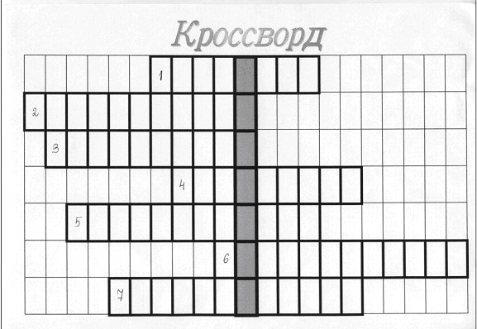

2-ой этап. Составим карту гонки.

Для этого необходимо собрать разрезанную карточку, для чего надо решить шесть квадратных уравнений по теореме, обратной т. Виета.
Найти среди разрезанных карточек с ответами свой ответ и сложить рисунок.
Начали!!!
Пример,
Карточка
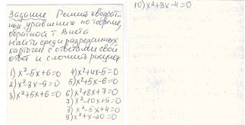
Рисунок, который надо сложить:
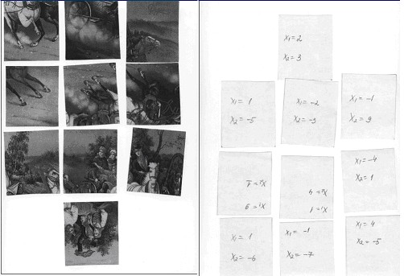

Задание II для болельщиков.

Отвечаем на вопросы.
1) Почему в поездах стоп-краны всегда красные, а в самолетах голубые.
(В самолетах нет стоп-кранов)
2) Сколько горошин может войти в пустой стакан?
(горошины не ходят)
3) Смололи мешок пшеницы. Как наполнить два таких же по величине мешка с молотой пшеницей?
(надо один из пустых мешков вложить в другой такой же, а затем всыпать молотую пшеницу)
4) Сколько яиц можно съесть натощак.
(одно)
5) Из какой посуды не едят.
(из пустой)
6) Какой месяц короче всех?
(май)
7) Где на земле самые длинные сутки?
(везде одинаковы)
8) Три теленка, − сколько будет ног?
(сколько не три у него будет четыре ноги)
9) Бежало сорок волков, сколько у них у шей хвостов?
(ни одного − у шеи хвостов нет)
10) Сколько надо букв “г” чтобы получилась большая куча сена?
(сто “г”)

3-ий этап. Гонка по пересеченной местности.

Члены экипажа выходят по очереди, решают неполное квадратное уравнение. Необходимо правильно и как можно быстрее выполнить задание.
36x² = 0 49x² = 0 25x² = 0 64x² = 0 81x² = 0
(x_{1,2} = 0) (x = 0) (x = 0) (x = 0) (x = 0)
x² = 25 x² = 81 x² = 9 x² = 16 x² = 49
(x_{1,2} =$±$5) (x_{1,2} =$±$9) (x_{1,2} =$±$3) (x_{1,2} =$±$4) (x_{1,2} =$±$7)
x² − 9x = 0 x² − 4x = 0 x² − 16x = 0 x² − 25x = 0 x² − 3x = 0
(x₁ = 0, x₂ = 9) (x₁ = 0, x₂= 4) (x₁ = 0, x₂= 16) (x₁ = 0, x₂= 25) (x₁ = 0, x₂= 3)
x² + 4 = 0 x² + 25 = 0 x² + 81 = 0 x² +36 = 0 x² + 9 = 0
(нет д.к.) (нет д.к ) (нет д.к.) (нет д.к.) (нет д.к).
81x² = 49 36x² = 25 16x² = 9 49x² = 16 9x² = 4
(x_{1,2} =$±$$\frac{7}{9}$ ) (x_{1,2} =$±$$\frac{5}{6}$) (x_{1,2} =$±$$\frac{3}{4}$) (x_{1,2} =$±$$\frac{4}{7}$) (x_{1,2} =$±$$\frac{2}{3}$ )

4-й этап. Внезапная остановка − авария.

Необходимо устранить неисправность вашего автомобиля.
Задание на карточках для каждого экипажа приведены решение трех квадратных уравнений с использованием формулы с четным вторым коэффициентом. Найти эти ошибки и объяснить, почему они были допущены.

Пример,
1) 3x² − 4x +1 = 0
x_{1,2} = $\frac{4±\sqrt{4−3}}{3}=\frac{4±\sqrt{1}}{3}=\frac{4±1}{3}$
x₁ = $\frac{5}{3}=1\frac{2}{3}$, x₂ =$\frac{3}{3}=1$.

2) 3x² + 2x − 1 = 0
x_{1,2} = $\frac{−1±\sqrt{1+3}}{6}=\frac{−1±\sqrt{4}}{6}=\frac{−1±2}{6}$
x₁ = $\frac{1}{6}$, x₂ =$−\frac{3}{6}=−\frac{1}{2}$.

3) 4x² + 4x − 3 = 0
x_{1,2} = $\frac{−2±\sqrt{4+\text{48}}}{4}=\frac{−2±\sqrt{\text{52}}}{4}=\frac{−2±\sqrt{4×\text{13}}}{4}=\frac{−2±2\sqrt{\text{13}}}{4}=\frac{2(−1±\sqrt{\text{13}})}{4}$
x₁ = $\frac{−1+\sqrt{\text{13}}}{2}$, x₂ =$\frac{−1−\sqrt{\text{13}}}{2}$.

Задание III для болельщиков.

Занимательные задачи.
1) Не произведя никакой записи, увеличьте число 86 на 12?
(надо перевернуть)

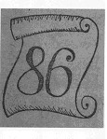

2) Двумя прямыми линиями разделите циферблат часов на три части так, чтобы после сложения чисел в каждой части получилось три равные суммы (сумма 26).

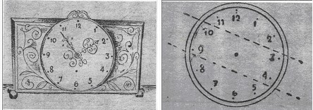

3) Четырехугольное поле окружено рвом шириной три метра. Ров наполнили водой. Как перейти на четырехугольное поле, если имеются две толстые доски, длина каждой из которых тоже по 3 метра?

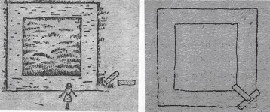

Ни гвоздей, ни молотка, ничего под руками нет, кроме двух досок.

4) Имеется квадратный пруд. По углам его близ воды растут четыре старых дуба. Пруд понадобилось увеличить, сохранив, однако, квадратную форму, но старых дубов трогать, не желают. Как это сделать?

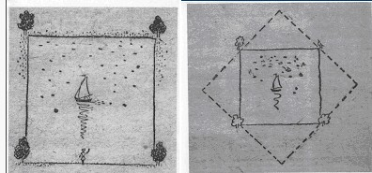

5-ый этап. Привал.

Вы решили перекусить. Поймали большую рыбу и захотели сварить. Уха из рыбы получится вкусной, если будет решено биквадратное уравнение.

Пример,

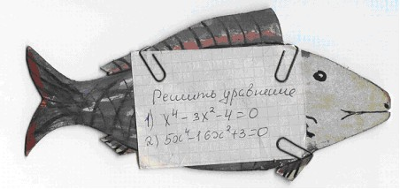

Задание IV для болельщиков.
(с обратной стороны доски)

Корни, какого из уравнений:
1) x² − 16x = 0
2) x² − 10x + 25 = 0
3) x² − 6x − 16 = 0
4) x² − 2x − 24 = 0
5) x² − 2x + 24 = 0
Обладают свойством:
1) сумма корней равна 6, а произведение корней равно −16
(3-е уравнение)
2) один из корней равен 16
(1-ое уравнение)
3) корни равны
(2-ое уравнение)
4)каждый из корней на 2 меньше, чем корни уравнения x² − 6x − 16 = 0.
(это уравнение 4 или 5, пятое не может, т.к. дискриминант отрицательный, т.е. уравнение корней не имеет. Значит − это уравнение 4)

Логографы.

В логографах надо догадаться, о каком слове, говорится в начале, затем в расшифрованном слове надо вставить добавочно одну или две буквы и получить новое слово.
1) Арифметический знак,
В задачнике меня найдешь во многих строчках,
лишь “О” ты вставишь, зная как,
и я географическая точка
(плюс − полюс)
2) Я цифра − меньше десяти,
Меня тебе легко найти.
Но если букве “Я” прикажешь рядом встать
Я всё − отец и ты, и дедушка, и мать
(семь −семья)
3) Я не люблю у школьника быть в дневнике,
Ему из-за меня вся не мила природа.
Но если внутрь меня поставить “Е”
То среди женского я рода
(два −дева)
4) Чтоб поддерживать скворечню
иль антенну, я гожусь.
С мягким знаком, я конечно,
Сразу цифрой окажусь.
(шест − шесть)

6-й этап Финиш

Чтобы успешно пересечь линию финиша, каждому экипажу нужно решить уравнение, сводящиеся к квадратному.
Пример карточки,
Решить уравнение
$1) \frac{9}{x−2}−\frac{5}{x}=2$,
$$2) \frac{9}{2x+2}+\frac{x}{x−1}=\frac{1−3x}{2−2x}$$

V Задание болельщикам
(логические упражнения)

1) Сколько треугольников имеется на рисунке. Покажи их.

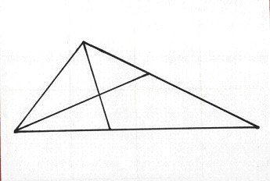

2) Какое число надо вставить в пустую клетку?

3 | 5 | 7 | 9
9 | 25 | 49

3) Какая фигура лишняя?

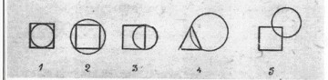
4) Сравни эти четыре ряда чисел и найди среди них “лишний”.
(каждое следующие число строки на 3 больше предыдущего в 1-ой, во 2-ой и 4-ой строках, а в 3-й на 1 больше)
(3-я строка лишняя)

2 | 5 | 8 | 11 | 14
1 | 4 | 7 | 10 | 13
3 | 4 | 5 | 6 | 7
3 | 6 | 9 | 12 | 15

5) Чем похожи эти фигуры?
(они состоят из 4-х равных треугольников, их площади равны).

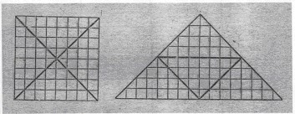

6) Который круг лишний?
Ниже расположены четыре круга с числами внутри. Проследи за изменением чисел и найди круг, в котором это изменение не такое, как в других.
лишний 2

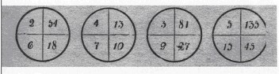

7) На рисунке замок. Догадайтесь, какой формы вырезы скрываются под пластинкой?
(изобрази их)

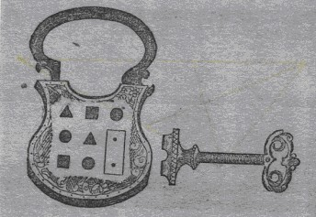

Подведение итогов.
(игра с числами или зверюшками)

Объявление победителей команд, занявших 1,2,3 места (награждение самодельными медалями).
Награждение самого активного болельщика, набравшего наибольшее количество жетонов-палочек (награждаются медалью).

